Nombre del Proyecto | MiniFit
QA responsable | Polet Adasme

ID Caso de Prueba | MIN-108
Nombre del caso de prueba | Validar en catalogo - rol poder activar un rol correctamente
Fecha | 26-11

Evidencia de Pruebas
Paso N°1 | Iniciar sesión
Paso N°2 | CATALOGO - ROLES  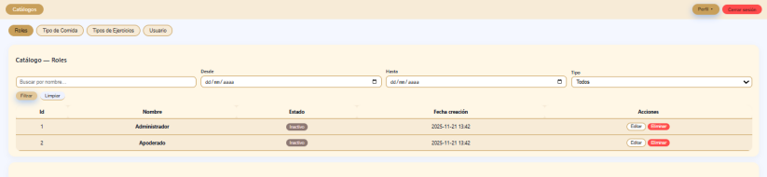
Paso N°3 | ACTIVAR UN USUARIO  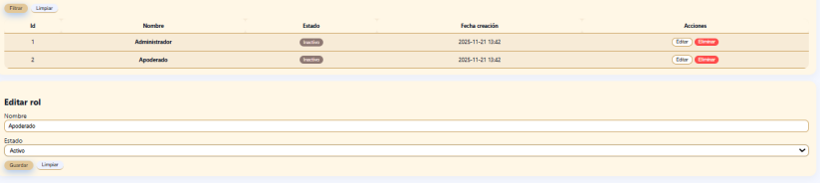
Paso N°4 | Se activa correctamente